Friday, 13 November:
HELLO AGAIN! 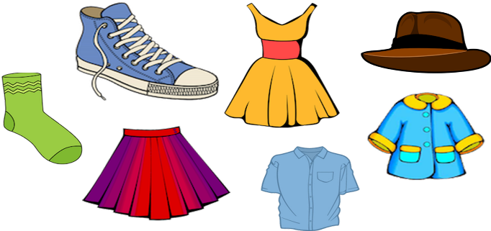
Danes nadaljujemo z oblačili in sicer v učbeniku - Unit 2 Clothes

1. Odpri učbenik na strani 22. Poslušaj pesmico Put on your clothes (posnetek je v spletni učilnici v današnji mapi), beri besedilo pesmi. Pomagaj si s prevodi spodaj (ni jih treba prepisati):
I wake up – zbudim se
I take off my pyjamas – slečem pižamo
I find my favourite shorts – poiščem svoje najljubše kratke hlače
I jump into my shorts – skočim v kratke hlače
I look around – pogledam naokoli
put on your clothes – nadeni si obleko, obleci se
take a bath – kopati se
step outside – stopiti ven
jump into bed – skočiti v posteljo
Nato ob poslušanju še zapoj. Listen and sing!

2. Odpri učbenik na strani 24 in si oglej sličici Danijeve in Tinine ladijske kabine (sobice). Vsa oblačila so razmetana. Poslušaj posnetek A mess in Dani's and Tina's cabin (posnetek je tudi v današnji mapi v spletni učilnici) in pokaži oblačila na slikah. Listen and point!
V zvezek zapiši naslov CLOTHES (oblačila) in prepiši naslednje besede s prevodi.
CLOTHES (oblačila)
jacket – jopič, jakna  coat – plašč  raincoat – dežni plašč  pullover - pulover  sweater – pulover, jopa  shorts – kratke hlače  skirt - krilo  dress - obleka  shirt - srajca  T-shirt – majica s kratkimi rokavi  blouse - bluza  trousers - hlače  jeans – kavbojke  panties, knickers – spodnje hlačke 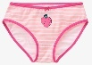 | cap – kapa, čepica  hat - klobuk  hood – kapuca   scarf - šal  headscarf – (naglavna) ruta  tie - kravata  belt - pas  gloves - rokavice  mittens – palčnik (rokavice) 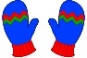  umbrella - dežnik  handbag – (ročna) torbica | shoes - čevlji  boots - škornji  trainers, sneakers – športni copati (superge)  sandals - sandale  slippers - copate  socks - nogavice  tights - hlačne nogavice

Zdaj si oglej še video posnetek na naslednji povezavi in ponavljaj besede: https://www.youtube.com/watch?v=Q_EwuVHDb5U

3. Odpri delovni zvezek na strani 23 in reši nalogi 3 in 4.

Kdor želi, lahko posluša še posnetek Venice Carnival in gleda sličice na strani 23 v učbeniku ter nato prebere besedilo delovnem zvezku na strani 22.

Have a nice day

